Тема опыта: «Формирование познавательных универсальных действий младших школьников через систему упражнений развивающего характера»
Автор опыта: Солдатенко Людмила Васильевна, учитель начальных классов ГБОУ НАО «Средняя школа п. Искателей»
Раздел I
Информация об опыте
Условия возникновения, становления опыта

С 2010-2011 учебного года в средней школе п. Искателей введено обучение по ФГОС начального общего образования и реализуется по настоящее время. В данной образовательной организации обучаются дети не только п. Искателей, но и других поселков, в том числе и п. Факел, из семей разного социального уровня. В школе созданы благоприятные условия для формирования познавательных универсальных учебных действий.
На начальном этапе по теме опыта работы возникла необходимость в проведении диагностики по определению сформированности метапредметных результатов обучения. На начало 2014-2015 учебного года в первом классе была проведена стартовая диагностика на выявление сформированности логических действий и методика «Построения числового эквивалента или взаимно-однозначного соответствия» (авторы: Ж. Пиаже, А. Шеминьска).
Оценивание познавательных универсальных учебных действий проводилось по следующим критериям:
№ п.п. | Критерии оценивания | Высокий  уровень | Средний  уровень | Низкий  уровень
1. | Умение устанавливать взаимно-однозначное соответствие | 35% | 25% | 40%
2. | Сохранение дискретного множества | 20% | 35% | 45%

Результаты диагностики показали, что у 8 обучающихся (40%) на низком уровне сформированы умения устанавливать взаимно-однозначное соответствие; 7 обучающихся (35%) испытывают затруднения при выполнении заданий на сохранение дискретного множества. На данном этапе также была проведена диагностика по определению знаково-символических умений на основе методики А.Н. Рябинкиной «Нахождение схем к задачам».

Оценивание знаково-символических умений обучающихся проводилось по следующим критериям:
№ п.п. | Критерии оценивания | Высокий  уровень | Средний  уровень | Низкий  уровень
1. | Умение выделять структуру задачи | 10% | 55% | 35%
2. | Находить способ решения; соотносить элементы схем с компонентами задач | 10% | 50% | 40%
3. | Проводить логический и количественный анализ схем | 10% | 45% | 45%
Результаты диагностики показали следующее распределение по уровням сформированности: 8 обучающихся (35%) не умеют выделять структуру задачи, не идентифицируют схему, соответствующую данной задаче;
9 обучающихся (40%) испытывают затруднения при выполнении заданий на нахождение способов решения и соотношение элементов схем с компонентами задач;
10 обучающихся (45%) не смогли провести логический и количественный анализ предложенных схем.
В ходе результатов диагностик по изучению исходного состояния сформированности познавательных универсальных учебных действий (УУД) и анализа допущенных ошибок была определена необходимость формирования у обучающихся познавательных универсальных учебных действий на уроках математики через систему упражнений развивающего характера, что определило тему педагогического опыта.

Актуальность опыта
Перед учителями начальной школы современное общество ставит новые задачи: формирование опыта самостоятельной деятельности учащихся и целостной системы универсальных учебных действий. Именно начальное образование закладывает систему учебных и познавательных мотивов, умение принимать, сохранять, реализовывать учебные цели, планировать, контролировать и оценивать учебные действия и их результат.
Важнейшим приоритетом становится развитие личности, готовой к правильному взаимодействию с окружающим миром через формирование универсальных учебных действий (познавательные, регулятивные, личностные и коммуникативные), которые должны стать базой для овладения ключевыми компетенциями, «составляющими основу умения учиться».
В Федеральных государственных образовательных стандартах второго поколения внесены ключевые изменения:
1) «ориентация на результаты образования», где развитие личности строится на основе усвоения универсальных учебных действий, что составляет цель и основной результат образования»;
2) объектами итогового контроля и аттестации являются:
- личностные результаты (готовность и способность к саморазвитию, сформированность мотивации к познанию, личностных качеств, системы ценностей);
- метапредметные результаты (освоение учащимися универсальных учебных действий и умения учиться);
- предметные результаты: усвоение ЗУН (знаний, умений, навыков) по предметам).
Проблема развития познавательной активности учащихся в условиях современной школы, формирование познавательных универсальных учебных действий имеет очень большое значение. Предмет «Математика»выступает как основа развития познавательных действий. В первую очередь логических, включая знаково-символические, планирование (цепочки действий по задачам), систематизация и структурирование знаний, моделирование, дифференциация существенных и несущественных условий, комбинирование данных, формирование элементов системного мышления, выработка вычислительных навыков, формирование общего приёма решения задач как универсального учебного действия. Особое значение предмет «Математика» имеет для развития пространственных представлений учащихся как базовых для становления пространственного воображения, мышления.
Опыт актуален, так как помогает разрешить противоречия:
- между необходимостью приобретения знаний учащимися и умением самостоятельно добывать и перерабатывать информацию;
- между необходимостью формирования у учащихся познавательных универсальных учебных действий и недостаточной технологической проработкой этого процесса в условиях традиционного обучения.
На основании существующих противоречий возникла проблема выбора методов, средств и приёмов, способствующих формированию познавательных результатов обучения младших школьников.
Ведущая педагогическая идея опыта
Ведущая педагогическая идея опыта – создание условий для формирования познавательных универсальных учебных действий посредством применения системы упражнений развивающего характера.
Новизна опыта
Новизна - разработка форм, приемов и методов, стимулирующих познавательную и творческую деятельность учащихся на уроках математики.

Длительность работы над опытом
Работа над опытом охватывает период с 2014 г. по 2017г. и разделена на несколько этапов:
-констатирующий - сентябрь 2014 - май 2015гг.- выявление проблемы, уровня сформированности познавательных универсальных учебных действий, подбор диагностического материала;
-формирующий- сентябрь 2015 - май 2016гг.- решение проблемы, определение форм, приемов и методов реализации технологии опыта;
-контрольный – апрель - май 2017 г. - предполагал диагностику степени сформированности познавательных универсальных учебных действий.
Работа велась с момента обнаружения противоречий до момента выявления результативности опыта.
Диапазон опыта
В опыте раскрываются некоторые методы и приёмы использования развивающих упражнений на уроках математики.
Теоретическая база опыта
В основе педагогического опыта лежат идеи отечественных педагогов Л.С. Выготского, А.Н. Леонтьева, Д.Б. Эльконина, П.Я. Гальперина, В.В. Давыдова. Дальнейшим развитием этих направлений явилась концепция универсальных учебных действий (УУД), разработанная под руководством А.Г. Асмолова. «Математика является одной из важнейших наук на земле и именно с ней человек встречается каждый день в своей жизни. Именно поэтому учителю необходимо развивать у детей интерес к этой науке. Развивать познавательный интерес к математике возможно с помощью использования различных видов упражнений развивающего характера».
Математика имеет возможности для формирования всех видов универсальных учебных действий. Реализация этих возможностей на этапе начального математического образования зависит от способов организации учебной деятельности младших школьников, которые позволяют не только обучать математике, но и воспитывать математикой, не только учить мыслям, но и учить мыслить.
Согласно сформулированному А.Г. Асмоловым понятию, в модели Программы развития универсальных учебных действий отмечается, что универсальные учебные действия - это обобщенные действия, порождающие широкую ориентацию учащихся в различных предметных областях познания и мотивацию к обучению.
Общеучебные действия - это умение школьника ориентироваться в потоке учебной информации, перерабатывать и усваивать ее, осуществлять поиск недостающей информации, осмыслить тексты; выбрать наиболее эффективные способы решения задач в зависимости от конкретных условий; осуществлять рефлексию способов и условий действия, контроль и оценку процесса и результатов деятельности; ставить и формулировать проблемы.
Логические действия - это умение производить простые логические действия (анализ, синтез, сравнение, обобщение), а также составные логические операции (построение отрицания, утверждение и опровержение как построение рассуждения с использованием различных логических схем - индуктивной или дедуктивной).
Велика роль математики в развитии логического мышления.
Значительное место вопросу развития логического мышления уделял в своих работах отечественный педагог В. А. Сухомлинский. Суть его размышлений сводится к изучению и анализу процесса решения детьми логических задач, при этом он опытным путем наблюдал за ходом мышления детей, а наблюдения подтвердили, "что прежде всего надо научить детей охватывать мысленным взором ряд предметов, явлений, событий, осмысливать связи между ними… Изучая мышление тугодумов, я все больше убеждался, что неумение осмыслить, например, задачу - следствие неумения абстрагироваться, отвлекаться от конкретного. Надо научить ребят мыслить абстрактными понятиями".
Знаково-символические действия - создание моделей изучаемых объектов и процессов, схем решения учебных и практических задач.
Из разных видов деятельности со знаково-символическими средствами наибольшее применение в обучении имеет моделирование. Более того, в концепции развивающего обучения Д.Б. Эльконина – В.В. Давыдова оно включено одним из действий учебной деятельности, которое должно быть сформировано уже к концу начальной школы. Все это ставит задачу анализа использования моделирования в школьном обучении.
Автор опыта считает - проблема формирования познавательных УУД имеет важное практическое значение. Наглядно это можно увидеть на уроках математики. Учебные задания побуждают детей анализировать с целью выделения их существенных и несущественных признаков; выявлять сходство и различие; проводить сравнение и классификацию по заданным или самостоятельно выделенным признакам (основаниям); устанавливать причинно - следственные связи; обобщать.
В процессе выполнения происходит развитие всех познавательных процессов, но каждый раз акцент делается на каком-то одном.
Все задания можно разбить на несколько направлений:
- на развитие внимания, памяти, на совершенствование воображения и на развитие логического мышления.
В результате использования системы упражнений развивающего характера у учащихся развивается мышление, они вовлекаются в общий путь учения, вызывающих радостное чувство успеха, развития, движения вперед.
Под системой развивающих упражнений понимается последовательное включение творческих заданий, которые способствуют формированию познавательных действий на уроках математики. Во-первых, это развитие логического мышления, которое позволило бы детям строить умозаключения, приводить доказательства, высказывания, логически связанные между собой, делать выводы, обосновывая свои суждения, самостоятельно приобретать знания и навыки поиска, анализа информации; во-вторых, формирование у детей мотивации к обучению, саморазвитию, самопознанию; в-третьих, это элементы исследовательской деятельности.

Раздел II
Технология описания опыта
Цель педагогического опыта:обеспечить положительную динамику при формировании познавательных универсальных учебных действий учащихся младших школьников на уроках математики через использование заданий развивающего характера различных типов.
Для достижения поставленной цели определены задачи:
- изучить теоретический материал по формированию и развитию познавательных УУД младших школьников;
- выявить значение и особенности использования развивающих заданий для формирования и развития познавательной деятельности школьников;
- выстроить систему применения заданий развивающего характера по математике;
- создать условия для повышения активности обучающихся в области математики и способствовать реализации познавательных УУД во внеурочной деятельности.
Формирование познавательных УУД в курсе математики осуществляется поэтапно, учитываются возрастные особенности младших школьников.

Для формирования познавательных универсальных учебных действий целесообразны следующие виды заданий.
1 класс
Моделирование
Обучающиеся учатся создавать модели и схемы для решения задач. Например, «Догадайся, как можно раскрасить 5 листочков в 2 цвета, желтый и зеленый, так, чтобы желтых листочков было на 3 меньше, чем зеленых. Сделай схематический рисунок и выполни задание».
«На что похоже?»
В результате выполнения подобных заданий у детей формируется умение узнавать, называть и определять объекты и явления окружающей действительности в соответствии с содержанием предмета: обнаружение моделей геометрических фигур в окружающем.
Поиск лишнего - Задание: не вычисляя, найди лишний пример.
10 – 2 5 - 2
8 – 2 4 - 2
6 – 2 3 - 2
3 + 2 2 – 2
« Цепочки»
В процессе выполнения заданий у обучающихся формируется умение контролировать и оценивать процесс и результат деятельности.
Упражнения на развитие умения анализировать и синтезировать
2 класс
Для обучения логическим приёмам – анализу и синтезу – используются такие упражнения, при выполнении которых логические приёмы доступны пониманию учеников и могут выполняться самостоятельно и с наибольшим интересом.
Найди значение выражений:
7*8+36:6 45:6+30
2) Используя знаки действий и, если нужно, скобки, составь из них выражения с разными значениями:
Цифры 3, 3, 4, 4, 4, 5, 5, 5 и 6 разложи так, чтобы в каждом ряду и столбце получилось 13;
Цифры 1, 2, 3, 4, 5, 6, 7, 8 и 9 разложи так, чтобы в каждом ряду и столбце получилось 15;
Цифры 2, 3, 4, 5, 6, 7, 8, 9 и 10 разложи так, чтобы в каждом ряду и столбце получилось 18.
3) Закрасьте клеточки, на которых записаны числа, которые делятся на 5.
0 | 5 | 7 | 14 | 21 | 28 | 42
1 | 20 | 8 | 22 | 10 | 29 | 36
43 | 2 | 30 | 40 | 9 | 35 | 16
23 | 37 | 44 | 3 | 17 | 45 | 24
31 | 38 | 4 | 11 | 15 | 18 | 32
39 | 46 | 12 | 19 | 25 | 26 | 33
47 | 6 | 13 | 50 | 27 | 34 | 41
? | ? | ? | ? | ? | ? | ?

3 класс
У Кролика было на 218 банок мёда больше, чем у Винни Пуха. Кролик подарил Винни Пуху 16 банок мёда. Раскрась того, у кого банок мёда оказалось больше. Определи, на сколько банок у него больше.
Найди закономерности.
Яблоко 875  Бок 739  . . . | Карета 902  карта 898  . . . | Детали 434  ---------- 389  . . .
Барсук 197  ---------- 159  . . . | Скатерть 562  катер . . .  . . . | Девочка 475  ------------- . . .  . . .
Реши ребус НН + Р =АБВ
4 класс
К числам 792 и 264 добавьте третье число так, чтобы с помощью знаков действий из них можно было составить верные равенства. Запиши все возможные равенства.
Найди значения сумм.
7820 + 980 = 704 + 1016=
873 + 969= 1134 + 19297=
В каждой сумме увеличь первое слагаемое на 795. Найди значения новых сумм.
На сколько надо уменьшить второе слагаемое, чтобы значения сумм не изменилось.
Самолёт проделал путь в 6590 км. 4 часа он летел со скоростью 920 км/ч, а остальной путь со скоростью 970 км/ч. Сколько часов самолёт был в пути?
Измени вопрос задачи так, чтобы количество действий в её решении не изменилось.
В учебнике имеются упражнения, при решении которых необходимо использовать логику, доказательства, рассуждения. Это задания типа: "Верны ли равенства?", Верны ли неравенства?", "Докажи, что". Для развития интуиции автор использует задания со спичками и задачи на смекалку. Комбинаторный анализ представлен упражнениями на перечисление элементов, сортировку значений величин, рациональный перебор вариантов, задачами на разрезание, а также заданиями на поиск различных способов решения задачи, наибольшего числа объектов с заданным свойством. Авторы предлагают учащимся проводить исследование своей занятости, своего времени, а также проверять сделанные предположения. Данный стиль представлен заданиями на составление задачи, обратной данной, или по предоставленным данным.
1. Сравни выражения 45 - 10 * 45 - 8; 18 + 40 * 18 + 30.
При выполнении данного упражнения у детей развивается логическое мышление.
2. Сумма каких однозначных чисел равна 15, 16, 17?
Данное упражнение развивает логическое мышление, вычислительные навыки, активизирует мыслительную деятельность.
3. Слагаемые 18 и 80. Найди сумму.
При решении данного задания закрепляются знания таких компонентов как слагаемые и сумма, умение пользоваться ими.
4. Представь число 8 в виде суммы одинаковых слагаемых.
Развивает логическое мышление учащихся.
5. Составь задачи по выражениям: 2 · 4; 12 : 3.
Развивает логическое мышление.
Однако анализ учебника Моро показал, что здесь недостаточно упражнений, развивающих логическое мышление, внимание. Практически отсутствуют задания с элементами занимательности. Упражнения однотипны, поэтому необходимо дополнять данные в учебнике упражнения дополнительными заданиями развивающего характера:
1. Найдется ли среди трех чисел такое, которое является разностью двух других:
а) 4; 8; 4. б) 2; 4; 4. в) 2; 7; 5. г) 3; 3; 3.
2. Какие из выражений имеют одинаковые значения: 480 + 20; 75 + 25; 294 + 0; 480 - 20; 300 - 200; 294 + 0; 75 - 25; 300 + 200.
В данном задании формируется одновременно два понятия: нахождение значения выражения и сравнение полученных значений выражений.
3. Реши примеры по следующим программам:
а) 345 Ї> Ї> Ї>
в) 894 Ї> Ї> Ї>
4. Вставь подходящий знак действия «+» или «-», чтобы ответ был верным: 2 + 6 * 2 = 10; 20 - 9 * 7 = 18; 9 + 10 * 3 = 16; 10 - 3 * 4 = 12;
5. Распредели числа 2, 3, 4, 5, 6, 7, 8 на две группы так, чтобы сумма двух любых чисел в одной группе не была равна никакому числу второй группы.
6. Составь выражения:
а) На представление в цирк пошли 12 мальчиков и 15 девочек 2 «А» класса. Сколько всего детей этого класса пошли в цирк?
б) На арену выбежали 5 пуделей, а болонок - на 3 больше. Сколько болонок на арене?
Подобные задания не только формируют вычислительные навыки, но и развивают логическое мышление.
Для закрепления понятий «равенство и неравенство» Моро предлагает следующие задания:
1. Составь два верных равенства и два верных неравенства, используя выражения: 23 + 12; 40 - 16; 12 + 23; 40 - 5.
Выполняя данное упражнение, дети хорошо видят отличие равенства от неравенства. В данном упражнении отрабатываются понятия равенство, неравенство, развивается логическое мышление.
2. Проверь, верны ли следующие записи: 9 · 3 = 27; 16 - 8 =16; 6 + 9 = 9 + 6; 2 · 7 > 2 · 6; 2 · 9 < 9 · 2; 37 + 6 > 37.
Данное упражнение направленно на отработку вычислительных навыков.
3. Вставь вместо звездочек знаки плюс или минус, чтобы получились верные равенства: 76 * 4 * 7 = 73; 38 * 5 * 6 = 39.
Направленно на развитие вычислительных навыков, развитие логического мышления.
4. Подбери такие числа, чтобы получились верные равенства или верные неравенства: 9 · 6 = 6 ·__ ; 8 · 2 > ; 6 : 3 < ; 56 - 8 < .
5. Поставь, где нужно, скобки так, чтобы получились верные равенства: 76 - 20 + 5 = 51; 53 - 18 - 15 = 20.
Данное упражнение одновременно отрабатывает знания порядка действий.

Таким образом, одной из главных задач учителя является организация учебной деятельности так, чтобы знания учащихся были результатом их собственных поисков, необходимо организовать эти поиски, управлять обучающимися, развивать их познавательную деятельность, научить их думать и самостоятельно принимать решения.
Раздел III
Результативность опыта
Целью этапа результативности опыта является определение сформированности познавательных УУД у учащихся 1-3 класса.
Для выявления уровня сформированности познавательных УУД была проведена диагностика по следующим методикам:
1) логические операции;
2) выделение типа задачи и способ ее решения;
Логические операции (методика Ж. Пиаже): позволяет выявить сформированность логических действий на уроках математики.
Динамика сформированности логических операций за 3 года хорошо прослеживается в диаграмме № 1:
высокий уровень увеличился на 25% (5 обучающихся),
а низкий уменьшился на 20% (4 обучающихся).
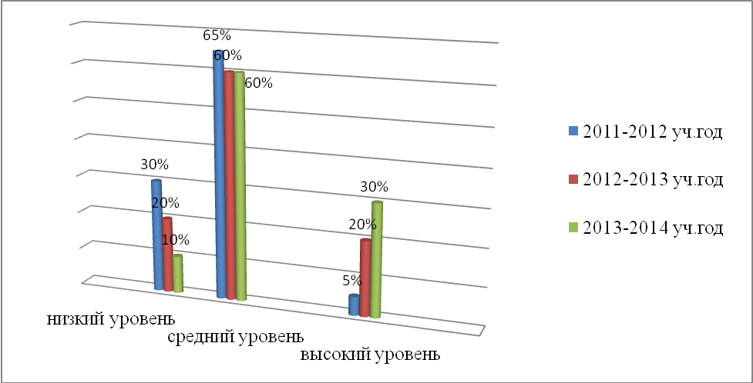
Диаграмма 1
Выделение типа задачи и способ ее решения (методика А.Р. Лурия,
Л.С. Цветковой) - проверка умений выделять смысловые единицы текста, создавать схемы решения, соотносить результат решения с исходным условием задачи.
В диаграмме №2 представлены результаты проверки умений выделять тип задачи и способ её решения за 3 года: высокий уровень увеличился на 25 % (5 обучающихся), низкий уменьшился на 20 % (4 обучающихся).

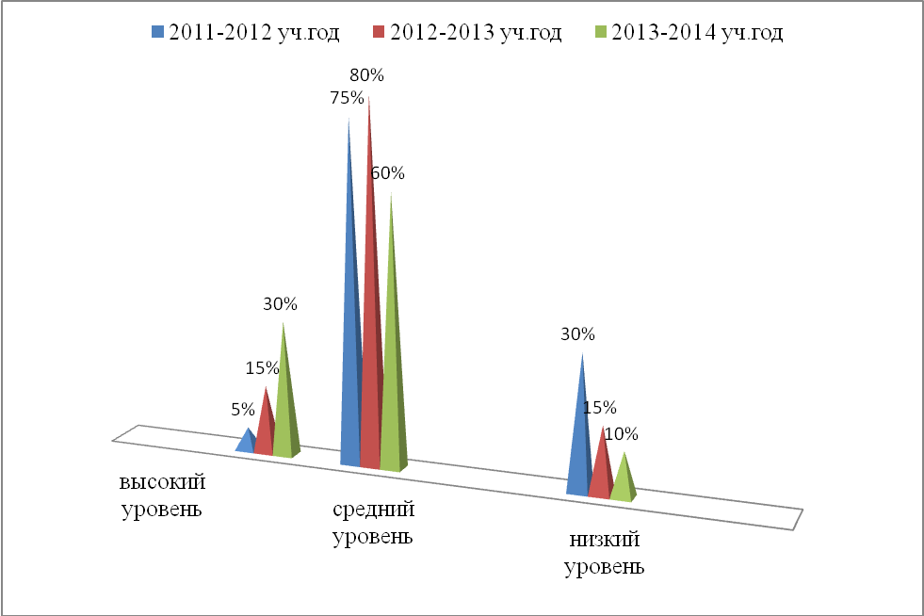
Диаграмма 2
В ходе проведенных диагностик выявилась положительная динамика уровня сформированности познавательных учебных действий.
Так, 30% (6 обучающихся) - повысили уровень сформированности познавательных универсальных учебных действий; устойчивые показатели среднего уровня сформированности познавательных универсальных учебных действий сохранились у 60% (12 обучающихся) и только 10% (2 обучающихся) показали низкий уровень.
Анализируя полученные данные итоговых контрольных работ, можно отметить, что на протяжении трех лет наблюдается положительная динамика сформированности познавательных УУД: увеличение доли обучающихся, имеющих высокий уровень на 15% (3 обучающихся). При этом низкий уровень степени сформированности познавательных универсальных учебных действий уменьшился на 15% (3 обучающихся).
Высокая степень сформированности УУД способствовала творческой самореализации обучающихся. Это подтверждают результаты творческих конкурсов.
Эффективное стимулирование познавательной деятельности учащихся обеспечивается за счет расширения сферы использования поискового, частично-поискового, проблемного методов изучения нового учебного материала.
Автор опыта считает, что в дальнейшем предложенная технология опыта по формированию познавательных УУД даст положительные результаты. Все полученные умения способствуют успешности обучающихся на современном этапе развития общества, творческой самореализации и самовыражения.
Библиографический список
1. Асмолов А.Г. Как проектировать универсальные учебные действия в начальной школе / А.Г. Асмолов. - М.: Просвещение, 2010. - 160с.
2. Федеральный государственный образовательный стандарт начального общего образования / А.Г. Асмолов [ и др]. - М.: Просвещение, 2010. - 31c.
3. Виноградова Н.Ф. Беседы с учителем / Н.Ф. Виноградова, Л.Е. Журова. -М.: Вентана – Граф, 2012. - 384с.
4. Выготский Л.С. Мышление и речь / Л.С. Выготский. - М.: Педагогика, 1984. - 262 с.
5. Выготский Л.С. Педагогическая психология / Л.С. Выготский. - М.: Просвещение, 1984. - 536с.
6. Давыдов В.В. Теория развивающего обучения / В.В. Давыдов. - М.: Просвещение, 1996. - 344с.
7. Лурия А.Р. Сформированность универсального действия общего приема решения задач /А.Р. Лурия, Л.С.Цветкова. - М.: 1966. - 20с.
8. Матвеева Е.И. Новые образовательные стандарты / Е.И. Матвеева., И.Е. Патрикеева. - М.: ВИТА-ПРЕСС, 2011. - 39 с.
9. Пиаже Ж. Построение числового эквивалента или взаимно-однозначного соответствия / Ж.Пиаже, А.Шеминьска. - М.,1952. - 42с.
13. Сухомлинский В.А. Сердце отдаю детям / В.А. Сухомлинский. - Киев.: Радяньска школа,1973. - 32 с.

Приложение 1

Урок – сказка по теме «Величины».
Тема: Закрепление пройденного материала по теме «Величины»
Цели:
- Закрепить знания соотношений единиц длины, массы, времени; упражнять в сравнении этих величин, примеры.
- Упражнять в решении уравнений:
- Совершенствовать вычислительные навыки.
Наглядность: книга «Золушка», видеофильм, примеры.
- Организационный момент.
- Сообщение темы урока.
Сегодня мы вспомним то, что изучали по теме «Величины», вспомним таблицу умножения, деления, сложения, вычитания, решим уравнения. Наш урок будет необычным. Мы совершим путешествие по сказке. Давайте вспомним эту сказку (включаем). Кто вспомнил, поднимите руку. Сказка была написана в 17 веке. Сколько ей лет, приблизительно, если сейчас мы живем в (каком веке?) – 21 веке. Около 300 лет. Значит этой сказке 300 лет. Сказка начинается так. Жил – был почтенный и знатный человек. Первая его жена умерла, он женился второй раз. У нее было две дочери. Сестры капризничали, вредничали, ленились.
Вот они как решили примеры. А что у них получилось, мы сейчас посмотрим.
На доске примеры. Пересчитайте и запишите в тетради.
56+20=66 (76) 80x0=80(0)
420-100-410 (320) 25x1=26 (25)
640+60=680(700) 35x1=34 (35)
А вот эти примеры они вообще не решили.
6х6 7х7 3х8 9х2 50х5 15: 3 20:4 48:6 45:5 160:8
Запишите в тетрадях только ответы.
Молодцы! Все ошибки исправили, хорошо потрудились.
А Золушка не ленилась, выполняла в доме самую тяжелую работу. Она трудилась с 6 утра до 11 часов.
Как по - другому сказать 11 вечера (23 часа) сколько часов работала Золушка?
6+11=17(ч) 23-6=17 (ч)
А сколько же в сутки спала Золушка? 1 сутки – 24 часа.
24-17=7 (ч).
Однажды принц, сын короля, решил устроить большой бал и за 5 суток до начала бала отправил приглашение. За сколько часов до начала бала были разосланы приглашения?
5 суток: 24 х5=120 часов.
Получили приглашение и мачеха с дочерьми. Они заставили Золушку шить новые платья. Мачехе на платье потребовалось 600 см, младшей дочери в 3 раза меньше, старшей дочери на 200 см больше.
600 : 3=200 (см)
200+200=400 (см)
600+400+200=1200 (см) А сколько это метров? Ответ 120 метров.
Платья нужно украсить лентами: серебристыми 7 м 20 см, золотистыми 840 см, атласными 60 дм, кружевами 5м 6 дм.
Сравните
7м20см - 840см
720см - 840см
60 дм - 5м 6 дм
6м - 5м 6дм
На выполнение этой работы Золушка затратила 6 ч. 40 мин.
А сколько это минут? 6х60+40=400 минут.
Очень устала Золушка, да и вы тоже. Давайте сделаем физминутку.
И вот наступил день бала. Мачеха и сестры уехали, а Золушка сидела и горько плакала, перебирая крупу.
Рис 3000 г-? кг
Гречку 5200 г-? кг…г
Пшено 4050 г-кг..г
Золушке очень хотелось попасть на бал. Но работы было много. И тут на помощь пришла Фея. Она сказала: «Будь умницей, а я позабочусь, чтобы ты могла попасть на бал во дворец». И вы помогите Золушке попасть на бал, решите примеры.
Работа с учебником стр 65. №355 (3,4 ст.). Записать и решить!
140-9х5=95 150-7х8=94 160-8х8=96
88:22х10=40 77:11х100=700 96:32х1000=3000
Проверка выполненного задания.
И вот наша героиня попала на бал. Она вошла в большую комнату. Ширина этой комнаты 10 м, а длина 90 м. Интересно, а какая площадь этой комнаты, подумала Золушка. Давайте поможем Золушке. S=аxb10х90=900(м)². Девушка была прекрасна. Она была самая красивая. Она, конечно же забыла о словах Феи и спохватилась тогда, когда часы пробили полночь. А сколько это времени? (24 часа). Золушка убежала. Принц бросился за ней, но не мог ее догнать. Только на ступеньке лежала хрустальная туфелька. «Как же найти красавицу?»- думал принц. Помогите ему, решите уравнения.
Х+150=450 Х-200=620
Х=450-150 х=620+220
Х= 300 х=820
300+150=450 820-200=620
450=450 620=620

Второе испытание для принца.
Давайте, перечислим названия месяцев и скажем, сколько дней в каждом месяце? А в году сколько дней?
Через несколько дней Принц приказал, что девушка, которой придется впору хрустальная туфелька, станет его женой. Дошла очередь и до Золушки и ее сестер. Золушке туфелька пришлась впору. И через несколько дней сыграли веселую свадьбу. Вот и сказке конец, кто хорошо работал, тот МОЛОДЕЦ!!! (перечислить имена детей, хорошо работавших на уроке).

Приложение 2

Внеклассное мероприятие по математике

Тема: Математический КВН (2-3 класс)
Цель: привлечение внимания детей к изучению математики, содействие развитию математических способностей.
Задачи:
• уметь применять полученные на уроках знания в нестандартной ситуации;
• развивать речь детей, логическое мышление, внимание, память;
• воспитывать чувство взаимопомощи в процессе коллективного творчества учащихся, прививать интерес к математике.
Оборудование: карточки с заданиями для команд, карточки для конкурса капитанов, медали, грамзапись песен В. Шаинского «Мы начинаем КВН», «Дважды два - четыре».
Ход игры
Звучит грамзапись песни В. Шаинского «Мы начинаем КВН»
Дорогие ребята! Сегодня мы с вами встретились, чтобы провести заседание клуба веселых и находчивых – КВН.
Эта игра для умных и находчивых, великодушных, добрых и чутких.
Этот КВН сейчас науке посвящается,
Что математикой у нас с любовью называется.
- Ребята, как вы думаете, зачем нужно знать математику?
1 ученик Без счёта не будет на улице света.
Без счёта не может подняться ракета.
2 ученик. Без счёта письмо не найдёт адресата.
И в прятки сыграть не сумеют ребята.
3 ученик. Запомните все, что без точного счёта,
Не сдвинется с места любая работа!
Учитель. И пусть сильней кипит борьба,
Острей соревнование.
Успех решает не судьба,
А только ваши знания.
1 ученик. Привет, друзья! Сегодня в школе большой и интересный день! Мы приготовили веселый школьный праздник – КВН.
2 ученик. Чтоб этот праздник КВН вам по душе пришелся всем. Иметь знания надо прочные, быть веселым и находчивым.
Учитель. Как Вы думаете, зачем нужно знать математику? (ответы учащихся)
1 ученик. Без счета не будет на улице света, без счета не может подняться ракета.
2 ученик. Без счета письмо не найдет адресата. И в прятки сыграть не сумеют ребята.
Запомните все, что без точного счета, Не сдвинется с места любая работа.
Учитель: Математика! Мир без нее был бы неинтересным. Не было бы научных открытий, ни на море, ни на суше, ни во вселенной. Ребята, поспешим же совершить необыкновенное путешествие в мир занимательных задач, загадок и вопросов.
Мне учиться очень нравится, отвечать я не боюсь. Я могу с любой задачей справиться, потому что не ленюсь. И прекрасна и сильна Математики страна.
Ведущий. За одну минуту каждая команда должна решить наибольшее количество задач. Жюри следит за временем.
Задачи команды №1
- У девочки 5 яблок. Она съела 2. Сколько яблок у нее осталось?
- Сколько пальчиков у 4 мальчиков?
- В каком числе столько же цифр, сколько букв (100)
- Сколько яиц можно съесть натощак (1)
- Сын с отцом, да сын с отцом, да дедушка с внуком. Много ли их?
- Летели 3 страуса. Охотник одного подстрелил. Сколько страусов осталось? (не летаю страусы)
- Назовите 5 дней недели, не называя чисел (позавчера, вчера, сегодня, завтра, послезавтра)
Задачи команды №2
- Поле пахали 6 тракторов, 2 из них остановились. Сколько тракторов в поле? (6)
- В комнате 4 угла. В каждом углу сидит кошка. Напротив каждой кошки сидят по 3 кошки. Сколько всего кошек в комнате (4)
- Несла Дуня в решете 12 яблок, а дно упало. Сколько яблок в решете осталось? (ни одного)
- Сколько ножек у 2 сороконожек? (80)
- На столе было 13 книг. Сколько книг убрали, если их осталось в 3 раза меньше, чем было (8 книг).
Подведение итогов конкурса
Конкурс «Домашнее задание.
Внимание! Внимание! Узнаем мы сейчас, что каждая команда приготовила для нас.
Команда №1 инсценирует сказку «Бедный заяц». Вместо костюмов можно использовать таблички с названиями героев.
Вопросы: Сколько морковок было у зайца? Сколько морковок досталось медведю? Сколько морковок получила лиса? (у зайца – 7 морковок, у медведя – 4, лиса – 2 моркови)
Команда №2. Читает стихотворение Л. Пантелеева «Задача с яблоками»
Вопросы: сколько было всего человек? Сколько было сестер? Сколько было братьев? (каждому ребенку досталось по 8 яблок, детей – 5, 3 брата и 2 сестры).
Учитель. Ну – ка наши капитаны, выходите – ка на ринг. Мы посмотрим, кто из вас сможет выиграть вмиг!
Конкурс капитанов (получают по 2 головоломки)
Задание №1. Поставьте вместо вопросительных знаков названия цифр так, чтобы получились имена существительные
По…два…л Р..один..аак..три…сас..три…жка семь..янинсмор ..один а
Задание №1. Поставьте после каждой цифры знак «+», «-», чтобы равенство стало верным
0+1+2+3+4+5+6+7+8-9=9 0+1++2+3-4+5-6+7-8+9=9
Конкурс «Ты – мне, я – тебе».
Ведущий. На каждый вопрос, который приготовили команды друг другу, следует ответить за одну минуту. Если команда не знает ответа, то можно попросить помощи у болельщиков.
И пусть острей кипит борьба, Сильней соревнование. Успех решает не судьба, а только ваши знания (по 3 вопроса)
Исторический конкурс
Ведущий.
Перед вами древнерусские меры длины: локоть, верста, аршин, сажень, часть, пять, линия, вершок. Каждая команда получает карточки с названиями этих мер, она должна расположить их по мере убывания. Выигрывает та команда, которая быстрее выполнит это задание (верста, сажень, аршин, локоть, пять, вершок, часть, линия). В современной жизни мы давно уже не используем старинные меры длины, но иногда употребляем их названия в своей речи. Какие крылатые выражения дошли до нас. Каждая команда называет крылатые выражения. Кто больше назовет?
(«Косая сажень в плечах», «От горшка два вершка», «семь пядей во лбу», «Мерить на свой аршин»).
Пока жюри подводит итого конкурса, все вместе дети поют песню В. Шаинского «Дважды два - четыре».
Жюри. Вы отвечали правильно и дружно. И у жюри сомнений нет: Сегодня победила дружба - Владычица побед!
Жюри вручает памятные подарки и награждает самых активных участников.
Спасибо всем игрокам и болельщикам за хорошую и интересную игру.

Приложение 3
Методические разработки заданий по развитию
познавательных универсальных действий на уроках математики
Задание 1
Найдите три неверных ответа, и исправьте ошибки.
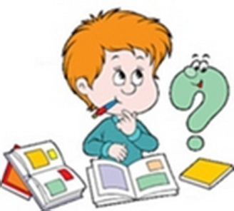
8 - 3 = 6
10 – 3 = 6
6 – 3 = 3
7 – 3 = 2
5 – 3 =2

Задание 2
Составить задачу по рисунку и схеме.

=
Приложение 4

Творческая работа

Сказка о цифрах
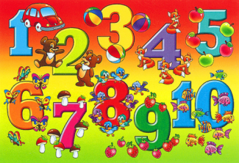
Жили-были в стране Арифметике уЦарице наук цифры 1,2,3,4,5,6,7,8,9,0 .
Однажды они завели спор, кто них главнее.
Единица сказала: «Я самая стройная, единственная красавица, занимаю всегда только первые места».
- Да, а еще говорят «Первый блин комом», и «Один в поле не воин». Расхвасталась!
-Посмотрите, я прекрасная, как лебедь. Не случайно у человека две руки, две ноги, два уха, два глаза и говорят «За одного битого, двух не битых дают»!
Восхищалась двойка.
- Может ты и красавица, но ребята не очень хотят видеть тебя в дневниках и тетрадях.
Нашли чем хвалиться. Вот у меня даже свое тридевятое царство
есть, тридесятое государство. Да и у светофора три глаза! - закричала Тройка.
-А Царица наук ей: «Ну что ты тараторишь. Разве не знаешь, что «От горшка
три вершка».
- «Мне не надо много слов, все знают, какая я любимица. Все хотят
видеть мой портрет в своих дневниках и тетрадях, и вся работа выполняется
пятью пальцами на руках». Сказала Пятёрка.
В неделе семь дней, существует семь чудес света и про важное дело говорят:
«Семь раз отмерь, один раз отрежь»- важно отметила Семёрка.
- А ты чего молчишь, Нолик?
-Мне нечем похвастаться, ведь я ничего не значу без вас. Зато, если я встану рядом с любой из вас, то вы станете ровно в десять раз больше.
Друзья, вы все по-своему важны. Давайте сведем все споры к нулю, и будем
жить дружно!
-Ведь без вас всех нельзя составить числа. А как человеку прожить без
чисел? Они сопровождают его повсюду: дома, на работе, на улице, в школе.

